РЕСПУБЛИКА ТАТАРСТАН  МУНИЦИПАЛЬНОЕ КАЗЕННОЕ УЧРЕЖДЕНИЕ  «УПРАВЛЕНИЕ ОБРАЗОВАНИЯ БУИНСКОГО МУНИЦИПАЛЬНОГО РАЙОНА» | 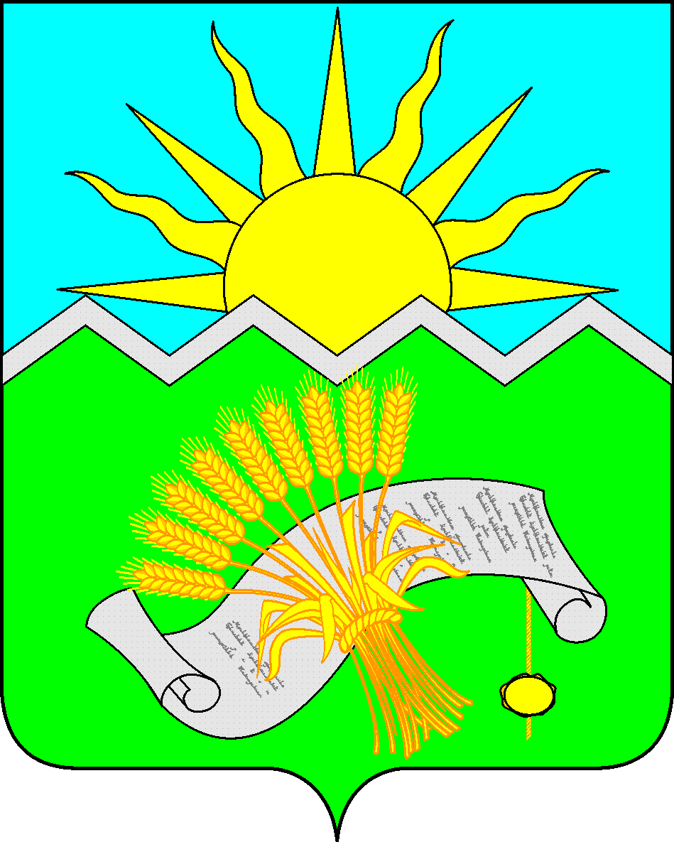 | ТАТАРСТАН РЕСПУБЛИКАСЫ  «БУА МУНИЦИПАЛЬ  РАЙОНЫ  МӘГАРИФ ИДАРӘСЕ»  МУНИЦИПАЛЬ  КАЗНА УЧРЕЖДЕНИЕСЕ
ПРИКАЗ БОЕРЫК
«26» февраля 2021 года № 180

О проведении Всероссийских проверочных работ
в Буинском муниципальном районе РТ в 2021 году

В соответствии с приказом Министерства образования и науки Республики Татарстан от 16.02.2021 № под-214/21 «О проведении Всероссийских проверочных работ в Республике Татарстан в 2021 году»
приказываю:
- Провести Всероссийские проверочные работы (далее – ВПР) в образовательных организациях, реализующих программы начального общего, основного общего и среднего общего образования в следующие сроки:
Дата | Класс | Учебный предмет | Примечание
3 марта 2021 года | 11 | Иностранный язык | На усмотрение ОО
5 марта 2021 года | 10-11* | География | На усмотрение ОО
10 марта 2021 года | 11* | История | На усмотрение ОО
12 марта 2021 года | 11* | Химия | На усмотрение ОО
16 марта 2021 года | 11* | Физика | На усмотрение ОО
18 марта 2021 года | 11* | Биология | На усмотрение ОО
13 апреля 2021 года | 4 | Русский язык (1 часть)
15 апреля 2021 года | 4 | Русский язык (2 часть)
20 апреля 2021 года | 4 | Математика
27 апреля 2021 года | 4 | Окружающий мир
14 апреля 2021 года | 5 | Математика
21 апреля 2021 года | 5 | Русский язык
28 апреля 2021 года | 5 | История
5 мая 2021 года | 5 | Биология
22 апреля 2021 года | 6 | Математика
29 апреля 2021 года | 6 | Русский язык
3 мая 2021 года  Федеральная выборка  Предмет №1  12 мая 2021 года  Федеральная выборка  Предмет №2 | 6 | Биология
 | 6 | История
 | 6 | География
 | 6 | Обществознание
16 апреля 2021 года | 7 | История
23 апреля 2021 года | 7 | Биология
30 апреля 2021 года | 7 | География
4 мая 2021 года | 7 | Математика
6 мая 2021 года | 7 | Обществознание
11 мая 2021 года | 7 | Русский язык
13 мая 2021 года | 7 | Физика
17 мая 2021 года | 7 | Иностранный язык | Сельские школы и городские школы (1 день)
18 мая 2021 года | 7 | Иностранный язык | Городские школы (2 день)
19 апреля 2021 года | 8 | Математика
7 мая 2021 года | 8 | Русский язык
26 апреля 2021 года  Федеральная выборка  Предмет №1  14 мая 2021 года  Федеральная выборка  Предмет №2 | 8 | История
 | 8 | Биология
 | 8 | Физика
 | 8 | География
 | 8 | Химия
 | 8 | Обществознание
2. Муниципальным координатором, ответственным за проведение ВПР в Буинском муниципальном районе, назначить заместителя начальника по учебно-методической работе Бикчантаеву А.Р.
3. Муниципальному координатору (Бикчантаевой А.Р.):
- обеспечить организационно-методическое сопровождение проведения ВПР с соблюдением требований информационной безопасности;
- подготовить информационно-аналитический материал по итогам проведения ВПР,
- обеспечить проведение подготовительных мероприятий для включения образовательных организаций в списки участников ВПР, в том числе авторизацию в Федеральной информационной системе оценки качества образования, получение логинов и паролей доступа в личные кабинеты образовательных организаций, заполнение анкеты участников ВПР, получение инструктивных материалов;
- провести разъяснительную работу с руководителями образовательных организаций по порядку проведения и использования результатов ВПР;
- организовать мониторинг соблюдения информационной безопасности при подготовке, проведении и проверки ВПР в образовательных организациях;
4. Методистам управления образования:
4.1. организовать выезды в общеобразовательные учреждения в дни проведения ВПР с целью контроля над объективным проведением работ;
4.2. провести сравнительный анализ по итогам проведения ВПР и использовать результаты ВПР для корректировки образовательных программ учебных предметов, учебных и тематических планов, для совершенствования преподавания учебных предметов, а также психологической подготовки обучающихся и их родителей к участию в проверочных работах и в государственной итоговой аттестации в последующие годы:
- Гафурова М.Г. (русский язык-5,6,7,8 классы, английский язык- 7,11 классы);
- Хусниева И.И. (математика- 5,6,7,8 классы);
- Хасанов И.М.(физика- 7,8,11 классы);
- Загрутдинова И.З. (биология- 5,6,7,8,11 классы, химия- 8,11 классы, география- 6,7,8,10,11 классы);
- Еремеева З.А. (история- 5,6,7,8,11 классы, обществознание- 6,7,8 классы)
- Гайнуллина Л.Ф. (русский язык, математика, окружающий мир- 4 классы)
5. Руководителям общеобразовательных организаций:
- назначить школьного координатора, ответственного за проведение ВПР в образовательной организации;
- провести разъяснительную работу с родителями (законными представителями) обучающихся по порядку проведения и использованию результатов ВПР;
- обеспечить проведение подготовительных мероприятий для проведения ВПР, в том числе авторизацию в Федеральной информационной системе оценки качества образования, получение логинов и паролей доступа в личные кабинеты образовательных организаций;
- сформировать комиссию на уровне образовательной организации для проверки ВПР;
- проводить ВПР не ранее 2 урока;
- обеспечить участие обучающихся 4, 5, 6, 7,8 классов в ВПР по соответствующим предметам в штатном режиме; участие обучающихся 11 классов в режиме апробации в ВПР; участие обучающихся 10 классов в режиме апробации в ВПР по учебном предмету «География» в зависимости от учебного плана образовательной организации;
- внести необходимые изменений в расписание занятий образовательной организации в дни проведения ВПР, сохраняя режим работы (перемены и график питания);
- обеспечить объективность проведения и проверки ВПР;
- своевременно загрузить форму сбора результатов в систему ВПР;
- провести работу по сравнительному анализу и обобщению результатов ВПР 2021 года и текущей успеваемости;
- использовать результаты ВПР для корректировки образовательных программ учебных предметов, учебных и тематических планов, для совершенствования преподавания учебных предметов, а также психологической подготовки обучающихся и их родителей к участию в проверочных работах и в государственной итоговой аттестации в последующие годы.
6. Контроль над исполнением настоящего приказа оставляю за собой.

Заместитель руководителя
Исполнительного комитета-
начальник МКУ «Управление образования
Буинского муниципального района» Н.А.Македонская

Исп. Бикчантаева А.Р.
(843)743-11-52

